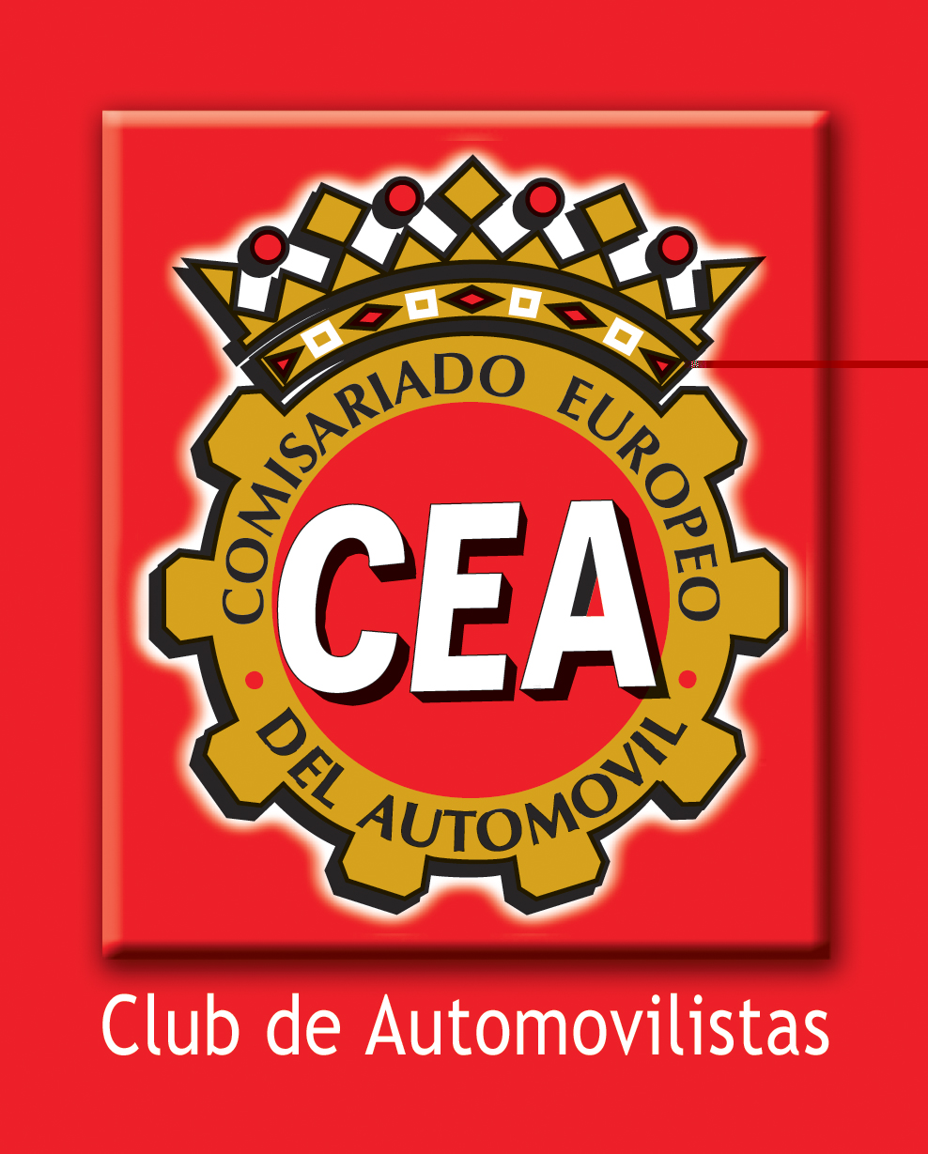

- CEA ORGANIZA EL II CONCURSO NACIONAL DE FOTOGRAFÍA SOBRE SEGURIDAD VIAL Y MOVILIDAD

LA SEGURIDAD VIAL A TRAVÉS DE UN OBJETIVO

Madrid, 7 de Agosto de 2007. Tras la experiencia del año anterior, el Comisariado Europeo del Automóvil, CEA Club de Automovilistas, organiza la “II Edición del Concurso Nacional de Fotografía sobre Seguridad Vial y Movilidad”. Con el lema “La Seguridad Vial a través de un objetivo”, CEA pretende fomentar la educación vial y transmitir mensajes positivos que permitan concienciar y sensibilizar sobre la importancia de la Seguridad Vial en la sociedad.

En su afán por promover actitudes positivas vinculadas a la seguridad vial entre los más jóvenes y adultos y de esta forma fomentar una cultura vial segura que contribuya a la reducción de la siniestralidad en la carreteras, el Comisariado Europeo del Automóvil incluye este verano, en la programación de su agenda de actividades el “II Concurso Nacional de Fotografía sobre Seguridad Vial y Movilidad”.

En esta nueva edición se mantienen las tres categorías de concurso. Clasificadas por edades, cada una de ellas deberá retratar temas diferentes:

- Categoría Junior: Participantes de 3 a 13 años, cuyo tema es: “Aprendiendo las señales”. Los participantes deberán aportar su visión sobre el significado de las señales de tráfico: curiosidades, tipos de señales, características, ect. Los concursantes enviarán sus fotografías al e-mail: fotosjunior@cea-online.es.

- Categoría Joven: De 14 a 24 años. El tema de concurso es: “La Seguridad Vial al volante”. En esta categoría el público objetivo deberá reflejar aspectos relacionados con la seguridad vial, que estén vinculados con el conductor y los ocupantes del vehículo. Además de factores externos que también puedan estar relacionados. Las instantáneas deberán ser enviadas a: fotosjoven@cea-online.es

- Categoría Adulto: A partir de 24 años. El tema de concurso en esta categoría es: “El Conductor responsable”. Los concursantes deberán aportar su visión personal sobre sus habilidades y/o cualidades que debe reunir la figura del conductor responsable. Las instantáneas deberán ser enviadas a: fotossenior@cea-online.es

Las fotografías deberán ser imaginativas, inéditas y sobre todo que reflejen algún concepto relacionado con la seguridad vial y la circulación. Cada participante podrá enviar un máximo de dos fotografías en formato (JPEG) no superior a un megabyte (1Mb). Las instantáneas serán válidas tanto en blanco y negro como en color.

Los participantes reenviarán sus instantáneas junto con sus datos, nombre, apellidos y teléfono de contacto. Las fotografías deberán ser tituladas y acompañadas de una breve descripción de la misma. Se admitirán a concurso aquellos trabajos que sean enviados antes del 8 de octubre de 2007. Todos los participantes recibirán de regalo un bono descuento de revelado on-line y fotoregalos.

De cada una de las categorías el Jurado seleccionará las tres mejores instantáneas que recibirán uno de los fantásticos packs de regalos compuestos por diversos regalos ofrecidos por los colaboradores del concurso: Fotoprix, Coronel Tapiocca, Faunia, Europcar, Fundación Antena3, Fundación Pons, Peque-Driver y Fundación movilidad del Ayuntamiento de Madrid.

Los ganadores se darán a conocer durante la fiesta de entrega de premios que tendrá lugar el próximo mes de octubre en el Parque de la Naturaleza Faunia, además serán publicados en la página web de CEA y la revista AUTOCEA. La decisión del jurado, formado por miembros de las entidades colaboradoras, será inapelable y comunicada telefónicamente a los agraciados. Los derechos de imagen serán cedidos de forma gratuita al Comisariado Europeo del Automóvil.

Esperando que esta información sea de interés para su medio. Reciba un cordial saludo.

Nuria Alonso Martínez-Losa
Directora de Comunicación y RR. EE.
Comisariado Europeo del Automóvil (CEA)
C/ Almagro, 31 28010 MADRID (SPAIN)
Tel. 0034 91 557 68 29
E-mail: comunicacion@cea-online.es

